ΦΟΡΕΣΙΑ ΑΠΟ ΤΗΝ ΑΝΔΡΟ
Η παραδοσιακή ανδρική φορεσιά της Άνδρου αποτελείται από τα εξής μέρη: το χαρακτηριστικό τριγωνικό γιλέκο το οποίο είναι διακοσμημένο με τρέσες, εσωτερικά βαμβακερό πουκάμισο, βράκα που φτάνει μέχρι τα γόνατα, ριγέ ζωνάρι με κρόσια και φέσι που καταλήγει σε μια μεγάλη φούντα.
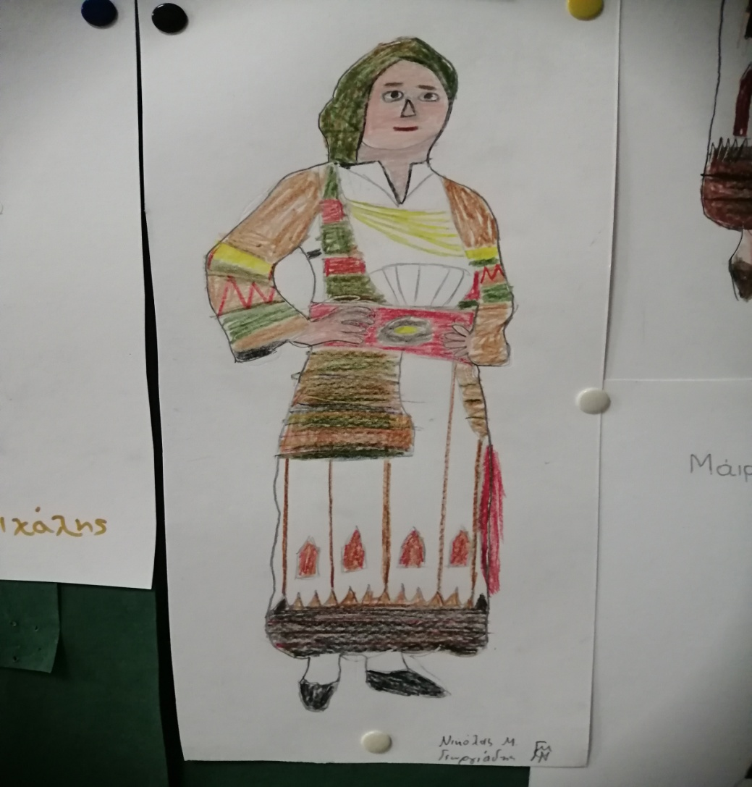

Μαθητής : Γεωργιάδης Νικόλαος
Υπεύθυνος εκπαιδευτικός : Κοσμίδου Παρθένα

